МЕТОДИЧЕСКАЯ РАЗРАБОТКА
Выполнила: воспитатель 1КК,
МАДОУ д/с Солнышко СП №134
Сидорова Тамара Леонидовна

Развитие экологической культуры в процессе самостоятельной познавательно-исследовательской деятельности дошкольников

Дошкольное детство – начальный этап формирования личности человека, его ценностной ориентации в окружающем мире. В этот период закладывается позитивное отношение к природе, к себе и окружающим людям. Поэтому экологическое воспитание дошкольников становиться в настоящее время одним из приоритетных направлений. Существенную роль в этом направлении играет поисково – познавательная деятельность дошкольников, протекающая в форме экспериментальных действий. На основе знаний полученных в ходе познавательно – исследовательской деятельности у детей формируется представление о существующих в природе взаимосвязях и на этой основе – начало экологического мировоззрения и культуры, ответственное отношение к окружающей среде, к своему здоровью.
В процессе экспериментирования дошкольник получает возможность удовлетворить присуще ему любознательность (почему? зачем? как? что будет? если?) почувствовать себя ученым, исследователем, первооткрывателем. При этом, взрослый не учитель – наставник, а равноправный партнер, соучастник деятельности, что позволяет ребенку проявлять собственную исследовательскую активность. Практическая деятельность позволяет детям изучить природу не только по книгам, но и по собственным наблюдениям.
Этот метод дает возможность ребенку самостоятельно обнаружить законы природы. На основе анализа устанавливаются закономерности и связи между ростом и развитием растения.

По результатам наблюдений, беседуя о растениях, мы выяснили, что запас знаний детей о растениях не большой. Они затруднялись ответить на вопрос: «Какую роль в жизни растений играет свет, вода, удобрение. Учитывая, что детям необходимо «живое» общение с природой, нами был разработан и запущен педагогический проект.

Цель проекта: развивать познавательную активность дошкольников и воспитывать бережное отношение к растениям через исследовательскую деятельность.
Задачи проекта:
- способствовать расширению знаний детей о растениях и их значимость в жизни человека;
- продолжать знакомство детей со строением растения, особенностью и значением его частей;
- развивать практические навыки ухода за растениями;
- развивать познавательный интерес и исследовательские навыки (умения сравнивать, анализировать, делать выводы).
- развивать связную речь, активизировать словарный запас дошкольников;
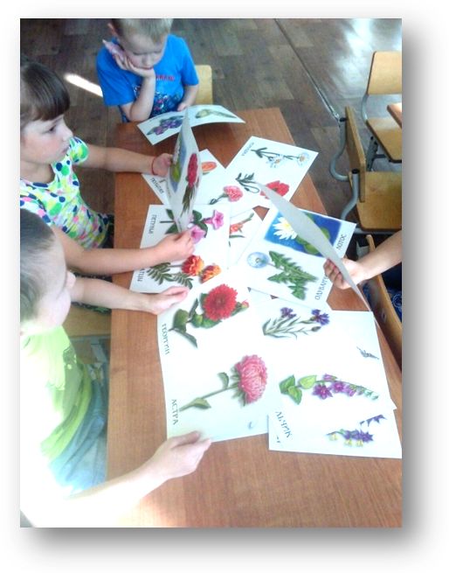
- развивать психологические процессы дошкольников (внимание, память, мышление, воображение).
- воспитывать бережное отношение и любовь к растениям, желание за ними ухаживать.

Свою работу начали с знакомства детей с комнатными растениями, использовали игры: «Собери цветок», «Магазин цветов», «Что и как растет», «Цветочное лото». Раскрашивали цветы в раскрасках, составляли рассказы о цветах, отгадывали загадки. Беседовали с детьми о том, есть ли дома комнатные растения, и кто за ними ухаживает. Для чего люди сажают цветы на клумбах.

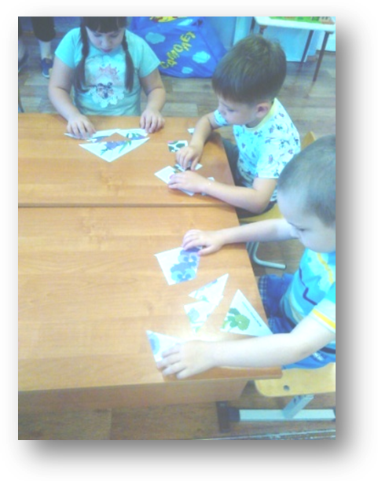
При рассматривании иллюстраций дети заметили, что один цветок слабый, листочки бледные, опущенные вниз. Они стали высказывать свои предположения: кто-то сказал, что он высох, другой ребёнок сказал, что он замёрз, третий, вообще, сказал, что его съел червяк. И у нас возник вопрос: «Почему? Что случилось? И что необходимо растению, чтобы оно было здоровым, красивым, полезным человеку».
Возникновение данной проблемы стало первым этапом в организации исследовательской деятельности. Было решено разработать детский информационно - исследовательский проект «Зелёный патруль».

Дальше мы стали искать пути решения проблемы. (второй этап)
Задумались, что нужно сделать, чтобы получить ответ на этот вопрос. Дети предлагали: один сказал: «У моей бабушки много цветов, она про них много знает, я у неё спрошу».
Другой сказал: «У моей мамы есть книги про цветы, она нам поможет». Мы выслушивали все точки зрения.. В результате наших долгих обсуждений мы решили провести эксперименты и убедиться в правдивости каждого высказывания. (третий этап)

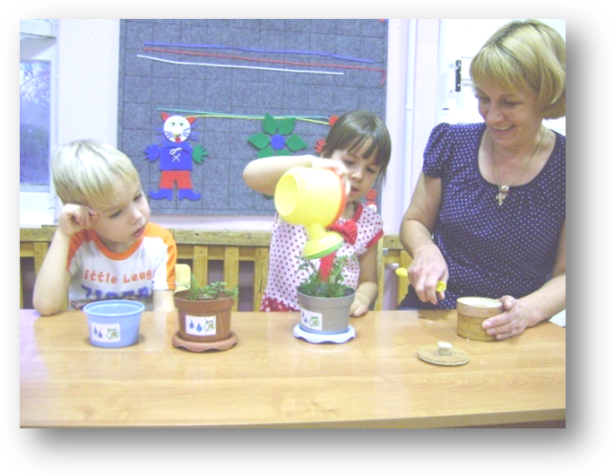
В нашем первом эксперименте мы хотели узнать, какую роль в жизни растений играют вода и удобрения.
Для этого мы взяли три баночки с землёй, посеяли семена бархатцев. Баночку № 1мы не поливали.
Баночку№2 мы поливали простой водой.
Баночку№3 поливали водой с удобрением.
Через несколько дней дети заметили, что первые всходы появились в баночке №3. Затем всходы появились в баночке № 2, а в баночке №1 всходы так и не появились.
При помощи этого эксперимента дети узнали, что вода и удобрения необходимы для роста и развития растений.

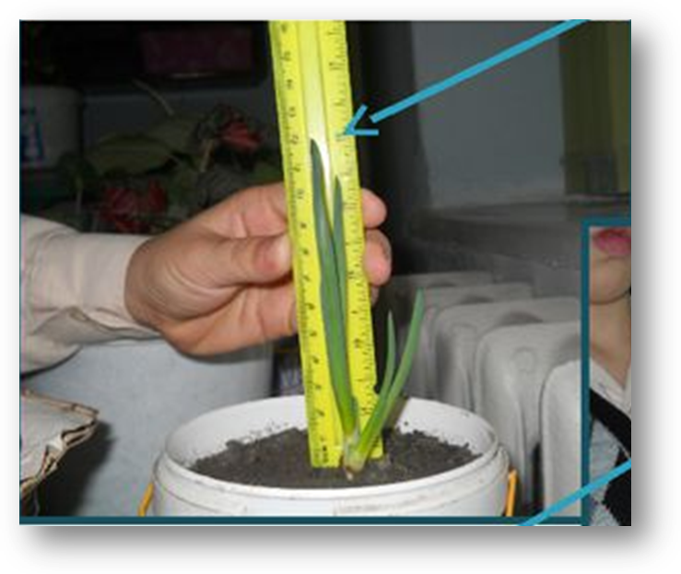
В следующем эксперименте мы должны были выяснить, какую роль играет свет в жизни растений.
Для этого эксперимента мы взяли лук и посадили в две баночки. Одну поставили на подоконник, а другую в тёмное место. Через 15 дней мы достали баночку с луком из шкафа и сравнили. Лук, который стоял на окне был зелёный, а перо лука, который рос в тени, было бледным, жёлтым.
Благодаря этому эксперименту дети выяснили, что для полноценного роста и развития растений, необходим свет. Такой лук принесет пользу человеку, а желтый, как вы думаете, - нет.

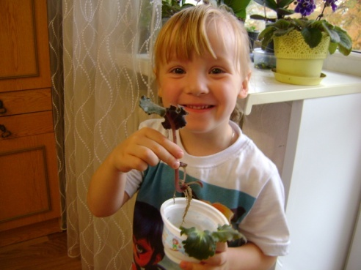
В ходе этих экспериментов дети были активными участниками, они высказывали свои предположения о причинах наблюдаемого явления, выбирали способ решения познавательной задачи. Все свои наблюдения мы заносили в «Дневник наблюдений». С помощью дневника мы смогли сделать выводы, конкретизировать полученные знания, а так же создать альбом «Зеленый патруль», где представлены алгоритмы по уходу и выращиванию за растениями.
Детям понравился процесс экспериментирования, они захотели продолжить и дома наблюдения за растениями. Для поддержки детской инициативы мы предложили оставшиеся семена, для выращивания рассады дома.
Инициатива семьи Филимоновых, которые поделились опытом выращивания Узумбарской фиалки из листочка, вдохновила нас на новый проект о размножения комнатных растений.
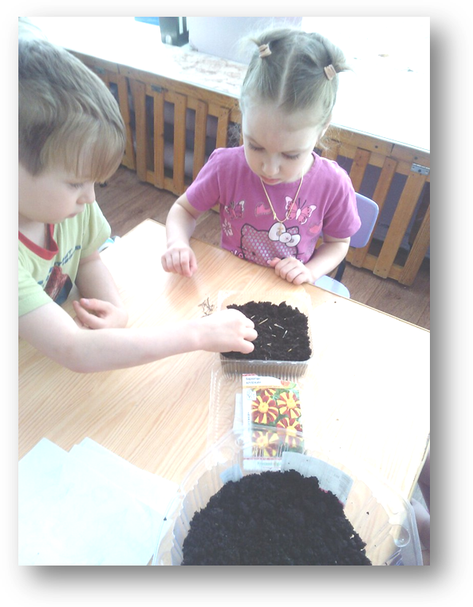
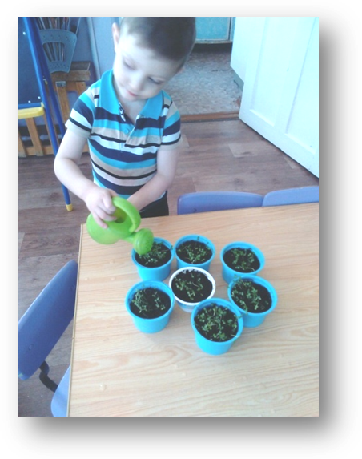
Благодаря этому исследовательскому проекту дети обогатили свои представления о важности света, воды, удобрений, овладели способами, приёмами экспериментальной деятельности и могут их самостоятельно применять.

А в марте, сажая семена цветов на рассаду, для озеленения территории детского сада, дети активно применяли свои знания на практике. Сами ухаживали за рассадой, используя дневник наблюдений и альбом алгоритмов.

